Министерство образования республики Мордовия
Государственное автономное образовательное учреждение
среднего профессионального образования РМ
«Саранский автомеханический техникум»

Духовно-нравственное воспитание молодежи

С.В. Попова,
заведующий учебной части,
кандидат исторических наук

Саранск, 2016г.

Гражданское образование и патриотическое воспитание – основные факторы развития личности

С.В. Попова , заведующий учебной части,
кандидат исторических наук

Цель:
Cовершенствование системы духовно - нравственного воспитания студентов на основе формирования у них нравственных чувств, высокой социальной активности, гражданской ответственности, духовности.

Направление работы:
Организация урочной и внеклассной работы, организация индивидуальной работы, создание методической базы духовно- нравственного воспитания, организация социально-значимых дел.

Содержание:

1. Гражданское образование и патриотическое воспитание – основные факторы развития личности.

2. Воспитание чувства патриотизма через уроки истории.

3.Основные направления и формы внеурочной работы

1. Гражданское образование и патриотическое воспитание – основные факторы развития личности.
Все проходит. Остается Родина.
То, что не изменит никогда.
С ней живут, любя, страдая, радуясь,
Падая и поднимаясь ввысь…
И еще немного будет пройдено,
Коль зовут в грядущие пути.
Но светлей и чище чувства Родины
Людям никогда не обрести.

Самая большая опасность, подстерегающая наше общество сегодня, - не в развале экономики, а в разрушении личности. Ныне материальные ценности доминируют над духовными, поэтому молодых людей искажены представления о доброте, милосердии, великодушии, справедливости, гражданственности, патриотизме.
Гражданское образование – новое направление образовательной политики России. Гражданское образование объединяет обучение, воспитание, и развитие при приоритетной роли воспитания. Усиление воспитательной функции образования – формирования гражданственности, трудолюбия, нравственности, уважения к правам и свободам человека, любви к Родине, семье, окружающей природе – рассматривается как одно из базовых направлений государственной политики в области образования.
Цель гражданского образования состоит во всемерном содействии социализации личности, в формирование активной позиции в социальных преобразованиях, происходящих в стране.
Гражданское образование представляет собой единый комплекс, стержнем которого является политическое, правовое, нравственное, эстетическое образование, реализуемое через учебную и внеклассную работу. Такое образование способствует формированию у обучающихся системы гражданских ценностей, чувства собственного духовного достоинства, взаимного уважения и доверия к согражданам и государству.
В процессе формирования гражданских ценностей особо важным является воспитание на основе социокультурных и исторических достижений многонационального народа Российской Федерации, а также на культурных и исторических традициях нашего народа, нашего государства. Это требует продуманного, взвешенного подхода к организации учебно-воспитательного процесса.
Одной из главных задач, стоящих перед преподавателем истории, является формирование ценностных ориентаций и убеждений обучающихся на основе личностного осмысления опыта истории, восприятия идей гуманизма, патриотизма, уважения прав человека и демократических ценностей.
Поэтому учитель должен помочь ученикам осмыслить окружающий мир и выделить для себя подлинные культурные и духовные ценности.
Гражданское воспитание неотъемлемо от воспитания патриотизма. Патриотизм является одной из форм соподчинения личных и общественных интересов, единения человека и Родины. Воспитание патриотизма и гражданственности являются важным направлением в учебном процессе.
Процесс воспитания должен быть направлен на формирование высоконравственной личности, способной к осуществлению оценочной деятельности, самостоятельной выработке жизненной позиции, основанной на твердых нравственных убеждениях.
В нашей республике патриотическое воспитание – это один из ведущих приоритетов образовательной политики. Патриотизм- это любовь к Родине, преданность своему отечеству, стремление служить его интересам, защищать свой народ и страну. Это гордость за достижения родной страны, горечь за ее неудачи и поражения, интерес и уважение к историческому прошлому, бережное отношение к традициям народа, желание внести свой вклад в развитие Родины. Истинный патриотизм состоит не только в любви к своей Родине, но и в том, чтобы, обогащаясь самому культурно и духовно, обогащать другие народы и культуры.
Государственные программы – «Патриотическое воспитание граждан Российской Федерации» и республиканская целевая программа «Патриотическое воспитание граждан, проживающих на территории Республики Мордовии» охватывают все поколения, пронизывают все стороны жизни, но наиболее приоритетным направлением является воспитание молодежи. Программа определяет формирование патриотического сознания российских граждан как важнейшей ценности, как одной из основ духовно – нравственного единства общества. При этом главный аспект сделан на работу в образовательных учреждениях.
Для реализации данной программы в нашей республике сложилась в последнее десятилетие особо благоприятная обстановка.
Сохранить и возродить культуру страны смогут люди, знающие историю своего Отечества, края, культурные традиции своего народа.
Перед обществом стоит задача – по-новому осмыслить и оценить огромное культурное наследие, накопленное человечеством; сформировать потребность в общении с культурным наследием. Задача эта успешно реализуется через урочную и внеклассную работу по истории, которая воспитывает у обучающихся любовь к родному краю, к Родине, её историческому прошлому.

2. Воспитание чувства патриотизма через уроки истории.

Уроки истории всегда были призваны способствовать воспитанию гражданственности, патриотизма обучающихся. Познавая идею Родины, переживая чувство любви к ней, восторженности, испытывая тревогу за ее будущее, обучающийся утверждает свое достоинство, стремится быть похожим на героев Родины. Участник Отечественной войны 1812 года Я.П. Кульнев писал: «Герой, служащий Отечеству, никогда не умирает и оживает в потомстве». Благодаря патриотизму и героизму народных масс, России удавалось выходить из самых тяжелых ситуаций в самые сложные периоды своей истории. Уроки истории призваны помочь обучающимся пережить и осмыслить все положительное, что было в прошлом.
Усвоение обучающимися идеи любви к Родине, ко всему человечеству, привитие общечеловеческих норм нравственности является важнейшим этапом формирования гражданственности, воспитания гражданина России. Это достигается, когда идеи патриотизма раскрываются перед умом и сердцем воспитанника в ярких, эмоциональных образах, пробуждают в них чувства сопереживания, благодарности к мужественным борцам за торжество правды, справедливости. В то же время знания о Родине должны вызывать не только гордость за ее достижения, но и сердечную боль, тревогу, озабоченность тем, что у нас не все еще так, как должно быть.
История - это могучая и вечно живая сила, которая творит Патриота, Гражданина.
Мне кажется, что это особенно важно сейчас, когда у многих людей потеряны ценностные ориентиры, утрачено чувство любви к своей Родине. Горько осознавать, что в нашем современном обществе граждане не связывают себя, свою жизнь с процветанием и могуществом Отечества, забывают свою историю, не понимают, что без прошлого нет настоящего, не может быть будущего, что без любви к Отечеству не может быть любви к Человечеству.
Со страниц журналов, газет, с экранов телевидения, по существу исчезла тема родины, замалчивается или очерняется ее прошлое, искажаются многие факты.
В немалой степени вина за это лежит и на современных программах, которые очень мало часов отводят таким темам: «Отечественная война 1812 г», «Великая Отечественная война 1941 – 1945 г.г.» и т д. А ведь именно уроки по этим темам дают самый благодатный материал для патриотического воспитания, для привития чувства любви к Родине, ее героическому прошлому. Поэтому я в своей работе стараюсь как можно больше внимания уделять этому вопросу. При этом я всегда помню слова Сухомлинского В.А., который писал: «Сила и эффективность патриотического воспитания определяются тем, как глубоко идея Родины овладевает личностью, на сколько ярко видит человек мир и самого себя глазами патриота». Наиболее богатый материал по воспитанию любви к Родине содержат в себе уроки, посвященные Великой Отечественно войне. С первых уроков по этой теме я создаю определенный эмоциональный настрой, используются инновационные технологии. Урок начинается с презентации «Начало Великой Отечественно войны», на фоне которой звучат стихи и музыка:

…Такою все дышало тишиной
Что вся земля еще спала казалось.
Кто знал, что между миром и войной
Всего каких – то пять минут осталось?

На заключительном уроке «Итоги, значение и цена победы Советского Союза в разгроме нацизма» - уделяю внимание, прежде всего, героизму советских людей, полководческому искусству военачальников. В выступлениях ребят звучат пример мужества людей, героических подвигов во имя Родины, используется музыка, на фоне которой читаются строки из произведения Р. Рождественского:

… Люди!
Покуда сердца стучаться,
Помните!
Какой ценной завоевано счастье,
Пожалуйста, помните!
Детям своим расскажите о них,
Чтоб запомнили!
Детям детей расскажите о них,
Чтобы тоже запомнили!

В своей работе по патриотическому воспитанию я использую и тот огромный потенциал, который несет в себе краеведение. Знания о своей малой Родине способствуют формированию любви к ней, бережному отношению ко всему, что досталось от предшествующих поколений.
На уроке «Моя семья в годы Великой Отечественной войны» ребята используют и готовят материал о своих родственниках, участниках войны или трудового фронта. В качестве наглядности мною используются материалы, документы и фотографии об участниках войны.
Подобные уроки оказывают огромное эмоциональное воздействие на ребят, вызывает чувство гордости за своих близких – участников величайших событий истории. Используя все имеющие в моем распоряжении инновационные технологии и материалы, я стараюсь привить учащимся чувство патриотизма, любви к Родине, своему народу, семье, воспитать из них Гражданина России.

3.Основные направления и формы внеурочной работы

Изменения происходящие в современном обществе, привели не только к переосмыслению содержания предметов обществоведческого цикла, но и к изменению логики и методологии изложения знаний о социуме. Изменение приоритетов общественного развития определяет изменение как в учебной, так и в неурочной работе.
Наиболее распространенная ошибка во внеурочной работе – отрыв воспитания от реальной жизни общества. Нельзя забывать о том, что человек формируется под влиянием объективных двух факторов: условий жизнедеятельности, социальной среды и целенаправленной воспитательной деятельности.
Внеурочную работу необходимо строить таким образом, чтобы стимулировать пробуждение в обучающихся всего лучшего, а это возможно тогда, когда он сам примет непосредственное участие в разработке, организации и проведении различных мероприятий.
Приоритет общечеловеческих ценностей требует переориентации внеурочной работы по общественным предметам с преимущественно политической тематики на духовно - нравственную. Эта работа формирует у обучающихся нравственную культуру, умение вести спор, дискуссию, не обижать товарищей.
Поэтому я полагаю, что в современных условиях духовно – нравственное воспитание обучающихся в процессе внеурочной воспитательной работы по общественным предметам может осуществляться по таким направлениям:
- формирование основ общечеловеческой морали (совести, чести, правдивости, достоинства, человечности);
- экономическое образование, обладание знаниями о будущей профессиональной деятельности;
- гармонизация межнациональных отношений;
- расширение кругозора обучающихся по вопросам мировой и отечественной науки, техники, культуры и религии;
- правовая культура.
Желательно, чтобы формы реализации этих направлений носили проблемный характер, всесторонне стимулировали активность обучающихся, развивали диалог, дискуссию, способность анализировать, сопоставлять различные точки зрения, обобщать, воспитывать культуру, терпимость в общении, давали импульс к самовоспитанию, самосовершенствованию.
Более объемной формой внеурочной работы являются лектории, конференции, вечера – встречи, исторические игры, конкурсы. На эти мероприятия приглашаются творческие работники культуры, прокуратуры и правоохранения, ветераны труда и войны, выпускники.
В нашем автомеханическом техникуме сохранены лучшие традиции патриотического воспитания.
Ни одна историческая дата в нашем техникуме не проходит бесследно, особое значение придается Дням воинской славы России.
Годами накапливается огромный материал об этих памятных событиях в кабинете истории, оформлены альбомы «Участники Великой Отечественной войны – уроженцы Мордовии», оформлены газеты, стенды, презентации «Великой Победе посвящается», «Герои Советского Союза – уроженцы Мордовии», «900 дней блокады Ленинграда», «Ратные подвиги уроженцев Мордовии на фронтах Великой Отечественной войны».
Оформлен стенд, посвященный Великой Победе под названием «Нельзя научиться любить живых, если не умеешь чтить память о павших».
Ежегодно проводим День Памяти, посвященный бывшим выпускникам - Голубеву Сергею и Ширшонкову Александру, погибшим в чеченской войне, с приглашением их мам - Голубевой А.Н и Ширшонковой М.И., где мамы делятся впечатлениями о своих сыновьях, начиная с детского возраста и до совершения подвига. Такие встречи очень чувственны, трогательны, незабываемы. В честь Голубева С. и Ширшонкова А. оформлены уголок «Твой подвиг бессмертен» и книга Памяти «О тех, кто уже не придет никогда».
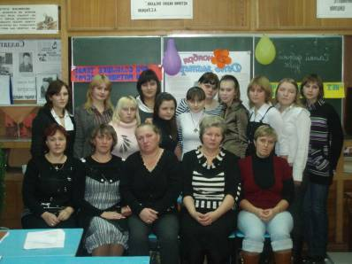

Встреча с матерями бывших выпускников Ширшенкова А., Голубева, С.
погибших в Чечне.

Каждый год проводим Вахту Памяти, посвященную Дню Победы,
Все принимают активное участие в патриотическом движении
«Ветеран живет рядом», ребята оказывают посильную помощь в уборке квартир, в ремонте бытовой техники.
Очень трогательно проходят мероприятия, посвященные Дню Победы под названием: «Никто не забыт – ничто не забыто», «Об этом должны помнить», «Время не сотрет память о подвигах в Великой Отечественной войне», «Поклонимся великим тем годам» и многие другие.
Обучающиеся душевно переживают события военных лет вместе с приглашенными ветеранами.
Такие мероприятия активизируют гражданское патриотическое воспитание, формируют у обучающихся готовность и умение защитить Родину, способность выполнять свои обязанности в гармоничном сочетании патриотических, национальных и интернациональных чувств.
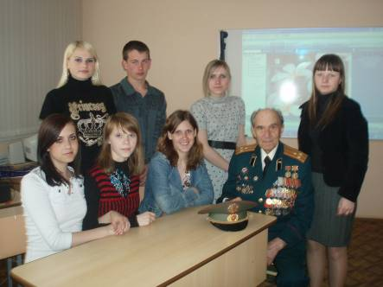
Встреча с ветераном
Великой Отечественной войны
Уже на протяжении 10 лет проводятся встречи обучающихся с хором «Рябинушка». Очень интересно, красиво, душевно проходят концертные выступления хора ветеранов «Рябинушка».
Принимаем участия в городских конкурсах «Лики Победы», «Букет ветерану», «Как прекрасен этот мир», «Край мой – гордость моя».
Особую значимость в гражданско-патриотическом воспитании приобретает у обучающихся формирование правильной гражданской позиции, национального самосознания и потребности служения своему Отечеству.
Следующей формой внеурочной работы являются учебные экскурсии в краеведческий музей, музей Боевой славы. Они способствуют расширению общего и исторического кругозора, прививают интерес к предмету, воспитывают чувство патриотизма, повышает и культуру, дополняют изучаемый на уроках материал конкретными наблюдениями. Проводятся заочные путешествия по историческим и литературным местам края, сборы материала об интересных людях нашего региона. Работа с этим материалом позволяет сформировать чувство гражданственности и патриотизма у обучающихся по истории на основе регионального компонента.
На предметных неделях проводятся викторины, беседы, конкурс газет, тематических плакатов, исторические игры на темы: «Знаешь ли ты историю своего края?», «Твои герои – Мордовия», «Забытые страницы истории» и т.д.
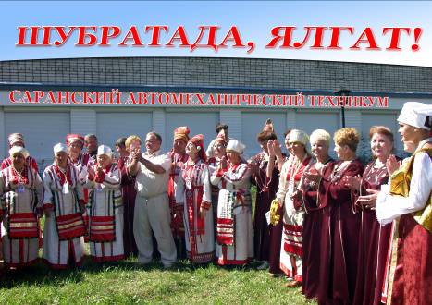
Мы так же проводим народоведческие мероприятия – викторины, диспуты, выставки, демонстрации мордовских костюмов, национальных блюд. Все это позволяет обучающимся освоить традиции и обычаи, стиль и быт жизни нашего народа.
Встреча с угро - финскими
народами
Эта внеклассная работа раскрывает творческие способности и таланты обучающихся, воспитывает патриотические чувства к Отечеству. Однако следует отметить, что осуществление внеурочной работы только силами преподавателя и обучающихся невозможно! Эта работы должна консолидировать усилия родителей, общественных организаций по возрождению национальной культуры, формированию духовности подрастающего поколения.

Эффективность использования внеклассной работы подтверждается тем, что у обучающихся:
- повышается интерес к изучению истории;
- возрастает историческая эрудированность обучающихся, расширяется кругозор, повышается качество образования;
- активизируется познавательная деятельность;
- расширяется возможность самореализации и самоопределения личности через написание сообщений, рефератов, участие в исторических играх и мероприятиях;
- раскрываются творческие способности и таланты;
- формируется духовная культура подрастающего поколения, воспитываются патриотические чувства к отечеству, своему краю.
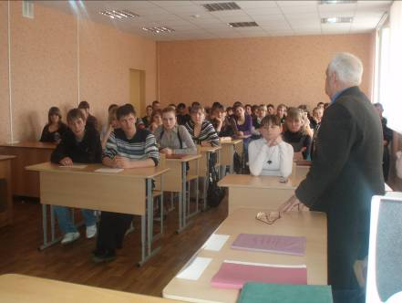
Урок мужества
Список используемой литературы:
- Макаренко А.С. Книга для родителей соч. т. IV
- Cухомлинский В.А. Рождение гражданина. Избранные педагогические сочинения т. I Педагогика 1980г.
- Ушинский К.Д. Человек как предмет воспитания: Опыт педагогической антропологии. Пед. Соч.: В 6 т. Сост. С.Ф. Егоров. – М., 1990г.

